Tugas 12 mysql

Sebagai tabel sample, silahkan buat tabel nilai_mahasiswa:
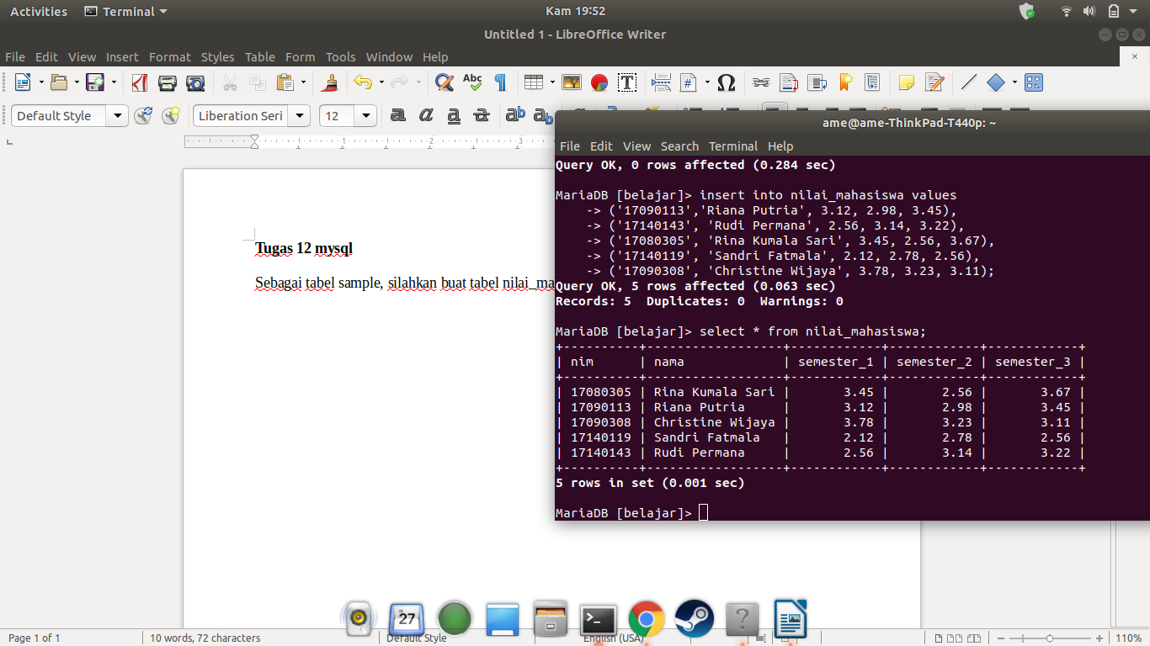

1. Buat view nilai_ipk yang diambil dari tabel nilai_mahasiswa. View ini terdiri dari kolom nim, nama, dan IPK.
Hasil :
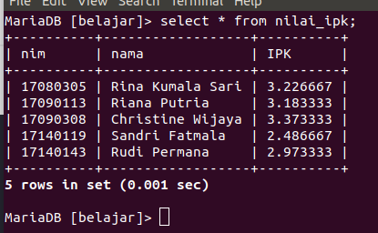

2.Buat view kedua dengan nama nilai_ipk_format. Isi view ini diambil dari view nilai_ipk. Tampilan akhir view adalah sebagai berikut:
hasil
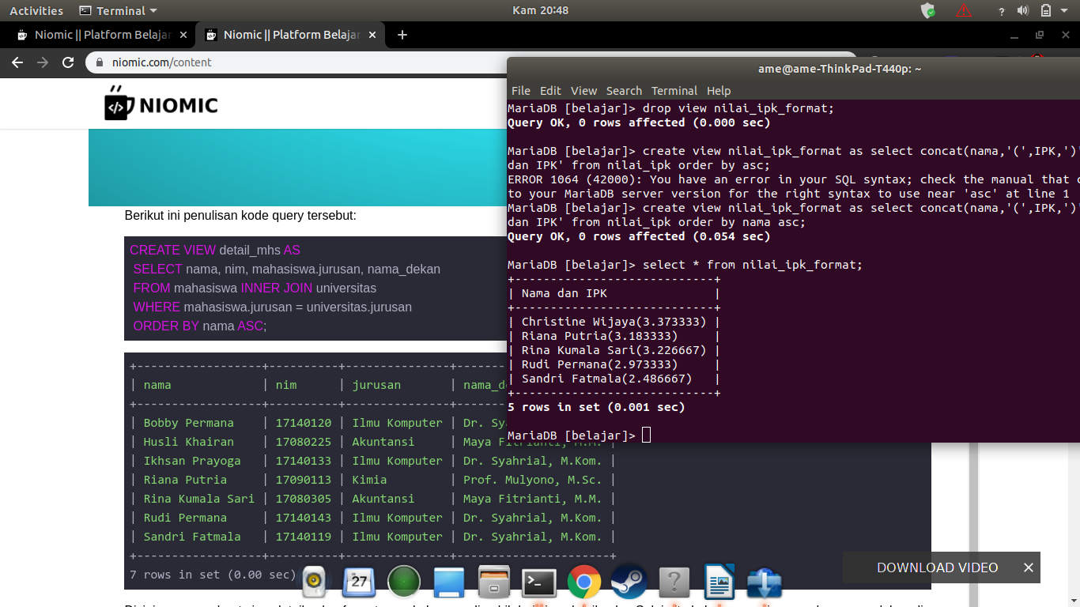

3.Input 1 baris baru ke dalam tabel nilai_mahasiswa, kemudian periksa isi view nilai_ipk dan nilai_ipk_format. Data baru yang diinput boleh sembarang. Pastikan isi view juga langsung terupdate dengan penambahan data ini.
Hasil
nilai mahasiswa
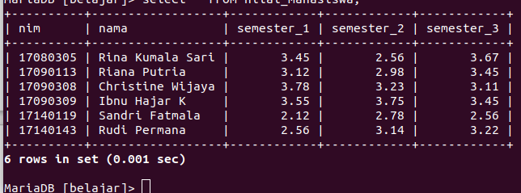

view nilai_ipk;
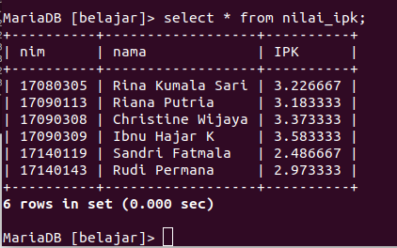

view nilai_ipk_format
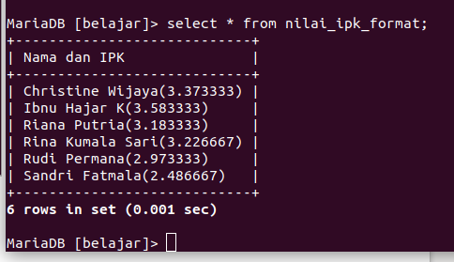

4.Tampilkan mahasiswa yang namanya diawali dengan huruf R. Data ini diambil dari view nilai_ipk_format. Berikut tampilan akhir yang diiginkan:
hasil:
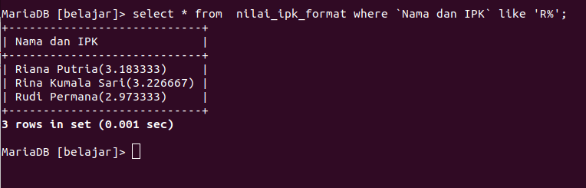

5. Hapus view nilai_ipk dan nilai_ipk_format.
Hasil:
